
Ištrauka iš Šumsko miestelio bendrojo plano
„Teritorijų funkcinio zonavimo tvarkymo ir apsaugos reglamentų brėžinys“
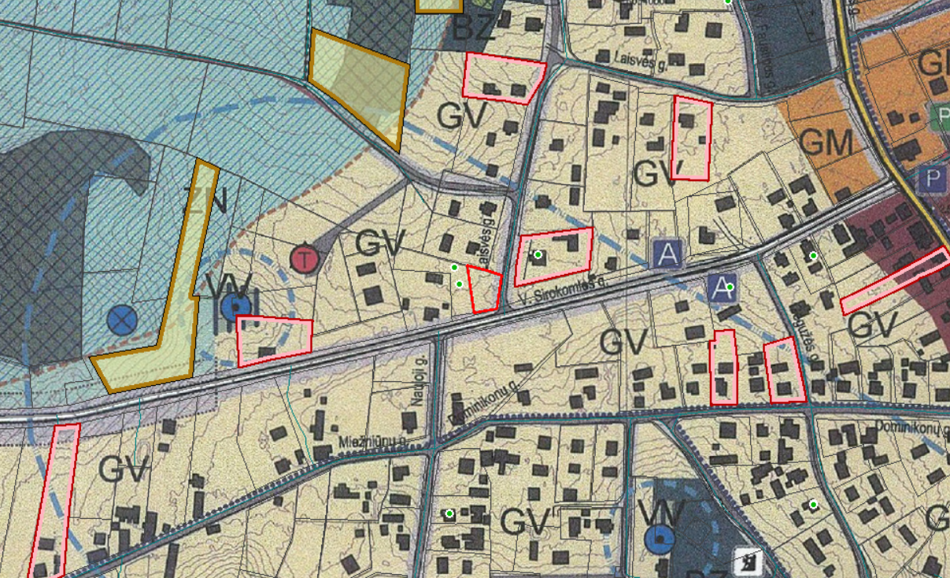
4190/0200:392

